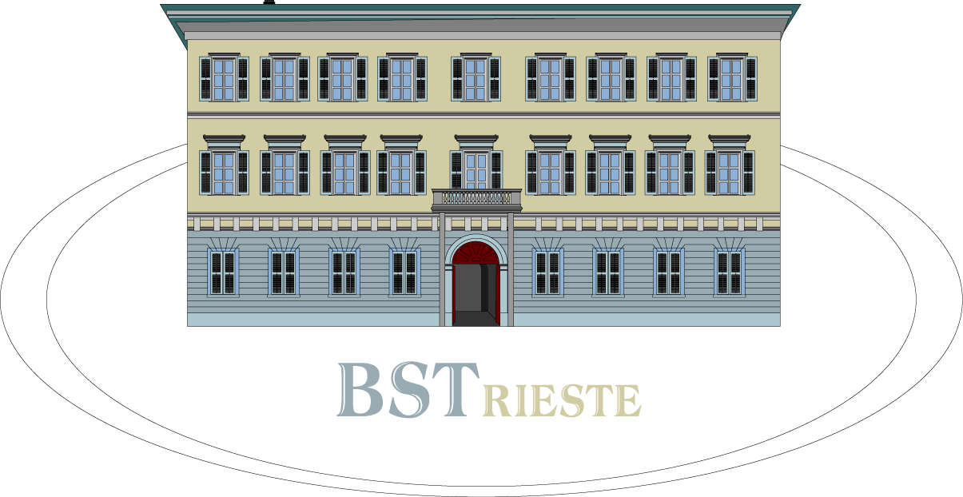 |  | 

In occasione del 150° anniversario dell’Unità d’Italia
la Biblioteca Statale di Trieste, in collaborazione con l’Istituto regionale per la storia del movimento di liberazione
nel Friuli Venezia Giulia,
presentano

Il confine orientale nel 150° anniversario dell’Unità d’Italia
ciclo di conversazioni

Martedì 15 marzo 2011 – Prof. Franco Cecotti (Irsml FVG):
Il confine nord-orientale e i problemi di identità e cittadinanza
dal Risorgimento alla Grande guerra

Martedì 22 marzo 2011 – Prof. Fabio Todero (Irsml FVG):
Trieste, il Risorgimento, un museo

Martedì 29 marzo 2011 – Prof. Fulvio Senardi (Istituto giuliano di storia, cultura e documentazione):
Letteratura e Risorgimento

Giovedì 7 aprile 2011 – Prof. Roberto Spazzali (Irsml FVG):
Il Litorale austriaco prima del Risorgimento

Gli incontri si svolgeranno nella Sala conferenze della Biblioteca Statale di Trieste, largo Papa Giovanni XXIII n. 6, Trieste, alle ore 16.30. Coordina il ciclo: Fabio Todero (Irsml FVG).

Lunedì 4 aprile 2011, ore 17, Inaugurazione della mostra

Il confine orientale nel 150°anniversario dell’Unità d’Italia

Esposizione di libri, riviste, giornali e documenti dai fondi librari ed archivistici della Biblioteca Statale di Trieste e dell’Istituto regionale per la storia del movimento di liberazione nel Friuli Venezia Giulia.

